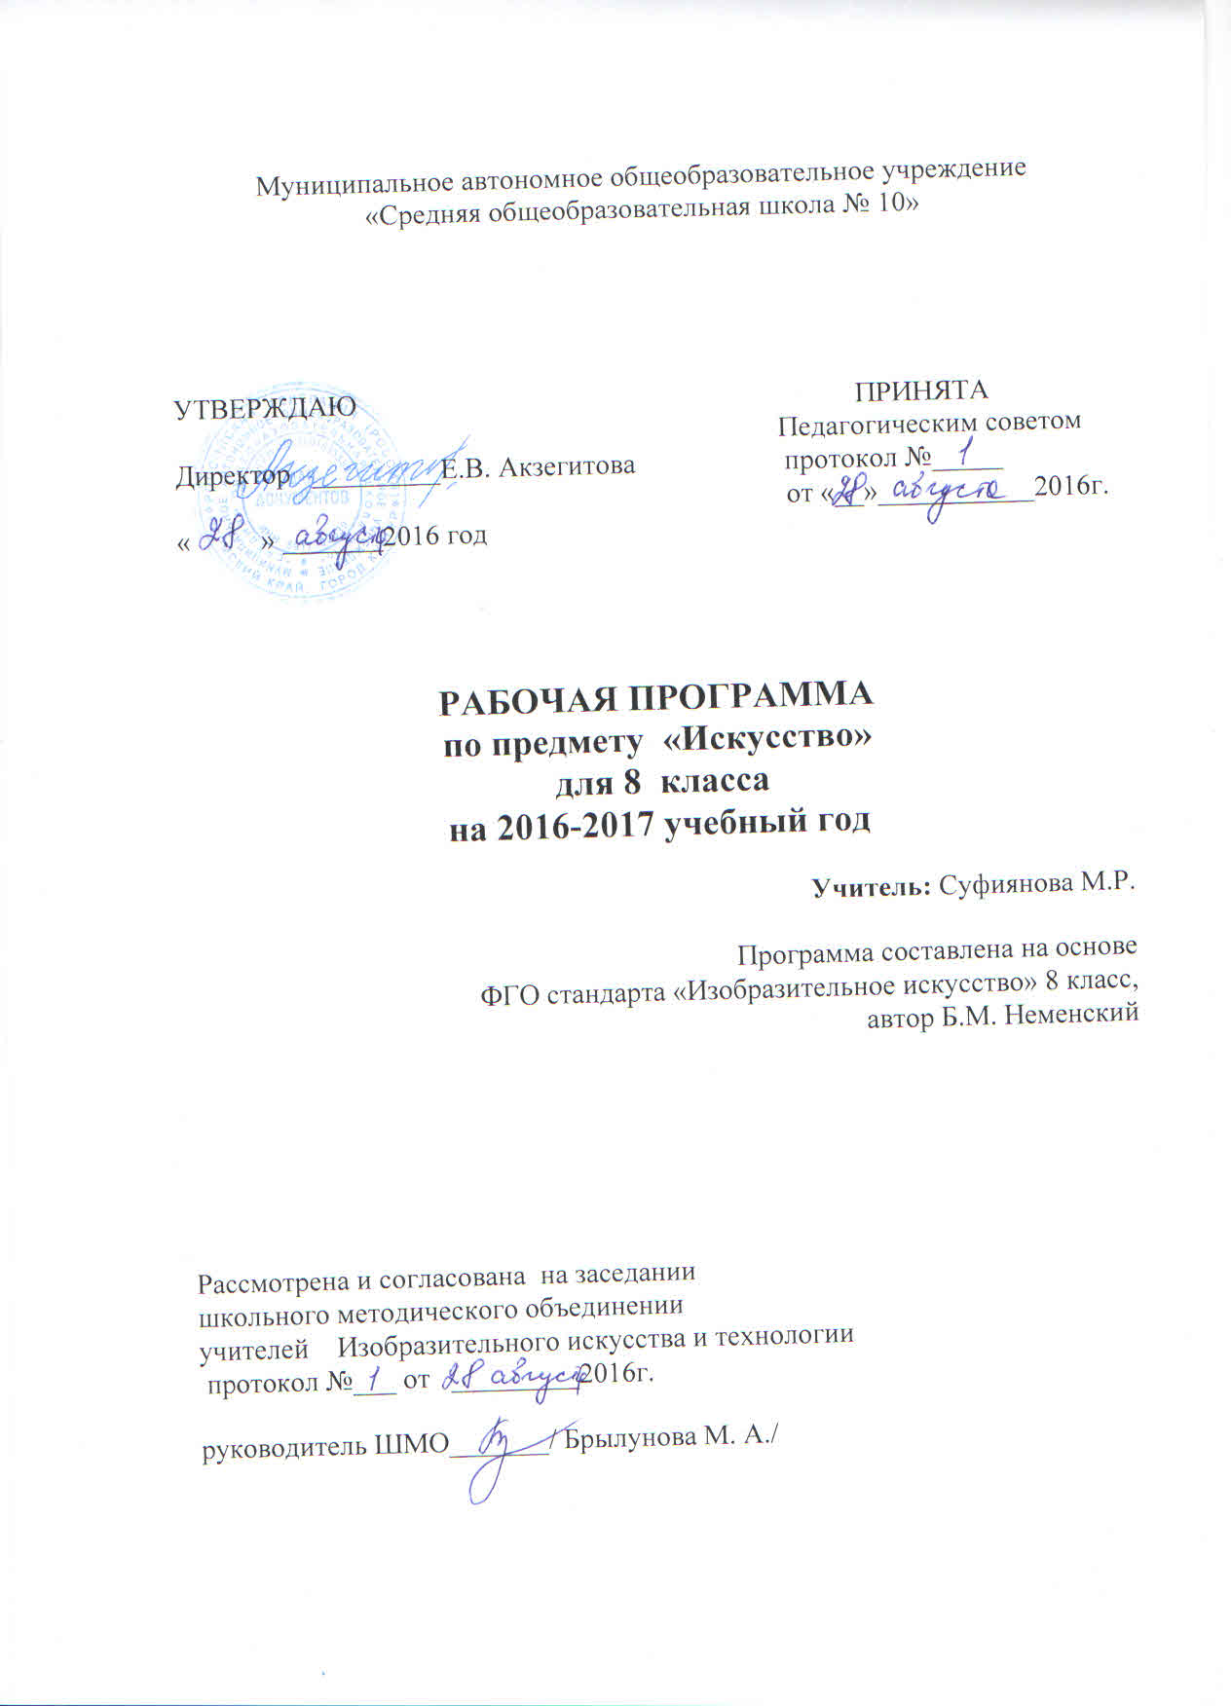

Пояснительная записка
К программе «Искусство» 8 класс
Рабочая учебная программа разработана на основе Федерального компонента государственного образовательного стандарта основного образования по искусству. Примерной учебной программы основного образования, утверждённой Министерствам образования РФ, в соответствии с Федеральным компонентом государственного стандарта основного общего образования и рассчитана на 2 года обучения.
В соответствии учебным планам в 8 классе на учебный предмет «Искусство» отводится 70 часов (из расчёта 1 час в неделю).
Создание этой программы вызвано актуальностью интеграции школьного образования в современную культуру и обусловлено необходимостью введения подростка в современные информационные, социокультурное пространство. Содержание программы обеспечит понимание школьниками значения искусства в жизни человека и общества, воздействие на его духовный мир, формирование ценностно - нравственных ориентации.
Содержание программы даёт возможность реализовать основные цели художественного образования и эстетического воспитания в основной школе:
- Развитие эмоционально - эстетического восприятия действительности, художественно творческих способностей учащихся, образного и социативного мышления, фантазии, зрительно – образной памяти, вкуса, художественных потребностей;
- Воспитание культуры воспитание произведений изобразительного, декоративного - прикладного искусства, архитектуры и дизайн, кино, театра; освоение образного языка этих искусств на основе творческого опыта школьников;
- Формирование устойчивого интереса к искусству, способности воспринимать его исторические и национальные особенности;
- Приобретение знаний об искусстве как способе эмоционально – практического освоение окружающего мира и его преобразование; о выразительных средствах и социальных функций живописи, графики, декоративно - прикладного искусства, скульптуры, дизайна, архитектуры, кино, театра;
- Овладение умениями и навыками разнообразной художественной деятельности; предоставление возможности для творческого самовыражения и самоутверждения, а так же психологической разгрузки и релаксации средствами искусства.
Цель программы- развитие опыта эмоционально- ценностного отношения к искусству как социокультурной форме освоения мира, воздействующей на человека и общества.
Задача релаксации данного курса:
- Актуализация имеющегося у учащихся опыта общения с искусством;
- Культурная адаптация школьников в современном информационном пространстве, наполненном разнообразными явлениями массовой культуры;
- Формирование целостного представления о роли искусства в культурно- историческом процессе развития человечества;
- углубление художественно- познавательных интересов и развитие и интеллектуальных и творческих способностей подростков;
- Воспитание художественного вкуса;
- приобретение культурно-познавательной, коммуникативной и социально-эстетической компетентности;
- формирование умений и навыков художественного самообразования.
Примерный художественный материал, рекомендованный программой, предполагает его вариативное использование в учебно-воспитательной процессе, дает возможность актуализировать знания, умения и навыки, способы творческой деятельности, приобретенные учащимися на предыдущих этапах обучения по предметам художественно-эстетического цикла.
На конкретных художественных произведениях (изобразительного искусства, литературы, театра, кино) в программе раскрывается роль искусства в жизни общества и отдельного человека, общность выразительных средств и специфика каждого из них.
Результаты освоения программы «Искусство»
Изучение искусства и организации учебной, художественно-творческой деятельности в процессе обучения обеспечивает личностное, социальное, познавательное, коммуникативное развитие учащихся. У школьников обогащается эмоционально-духовная сфера, формируются ценностные ориентации, умения решать учебные, художественно-творческие задачи; воспитывается художественный вкус, развивается воображение, образное ассоциативное мышление, стремление принимать участие в социально значимой деятельности, в художественных проектах школы, культурных событиях региона и др.
В результате освоения содержания курса происходит гармонизация интеллектуального и эмоционального развития личности обучающегося, формируется целостное представление и освоение способов творческого самовыражения осуществляется познание и самопознание.
Предметными результатами занятий по программе «Искусство» являются:
- освоение/присвоение художественных произведений как духовного опыта поколений; понимания значимости искусства, его места и роли в жизни человека; уважение культуры другого народа;
- знания основных закономерностей искусства; усвоение специфики художественного образа, особенностей средств художественной выразительности, языка различных видов искусства;
- устойчивый интерес к различным видам учебно-творческой деятельности, художественным традициям своего народа и достижением мировой культуры.
Мета предметными результатами изучения искусства являются основными способами деятельности, применимые при решении проблем в реальных жизненных ситуациях:
- сравнение, анализ, обобщение, установление связей и отношений между явлениями культуры;
- работа с разными источниками информации, стремление к самостоятельному общению с искусством и художественному самообразованию;
- культурно-познавательная, коммуникативная и социально-эстетическая компетентности.
Книжных иллюстраций; театра – оперы и балета, оперетты и мюзикла, рок – оперы, а так же кино.
Требования к уровню подготовки учащихся:
Выпускники научатся:
- ориентироваться в культурном многообразии окружающей действительности,

- организовать свою творческую деятельность, определяются её цели и задачи, выбирать и принимать на практике способы их достижения;
- мыслить образами, проводить сравнения и обобщения, выделять отдельные свойства и качества целостного явления;
- воспринимать эстетические ценности, высказывать мнения о достоинствах произведений высокого и массового искусства, видеть ассоциативные связи и осознавать их роль в творческой деятельности.
Личностными результатами изучения искусства являются:
- развитое эстетическое чувство, проявляющее себя в эмоционально-ценностном отношении к искусству и жизни;
- реализация творческого потенциала в процессе коллективной (или индивидуальной) художественно-эстетической деятельности при воплощении (создании) художественных образов;
- оценка и самооценка художественно-творческих возможностей; умения вести диалог, аргументировать свою позицию.
Выпускники научатся:
- аккумулировать, создавать и транслировать ценности искусства и культуры (обогащая свой личный опыт эмоциями и переживаниями, связанными с восприятием, исполнением произведений искусства); чувствовать и понимать свою сопричастность окружающему миру;
- использовать коммуникативные качества искусства; действовать самостоятельно при индивидуальном выполнении учебных и творческих задач и работать в проектном режиме, взаимодействуя с другими людьми в достижении общих целей; проявлять толерантность в совместной деятельности;
- участвовать в художественной жизни класса, школы, города, др.; анализировать и оценивать процесс результаты собственной деятельности и соотносить их с поставленной задачей.
Общеучебные умения, навыки и способы деятельности.
Учебная программа предусматривает формирования у обучающихся общеучебных умений и навыков, универсальных способов деятельности и ключевых компетенций.
Освоение содержания основного общего образования по предмету «Искусство» способствует:
- формированию у учащихся представлений о художественной картине мира;
- овладению ими методами наблюдениями, сравнениями, сопоставлениями, художественного анализа;
- обобщению получаемых впечатлений об изучаемых явлениях, событиях художественной жизни страны; расширению и обогащению опыта выполнения учебно-творческих задач и нахождению при этом оригинальных решений, адекватного восприятия устной речи, ее интонационно-образной выразительности, интуитивного и осознанного отклика и образно-эмоциональное содержания произведения искусства;
- совершенствованию умения формулировать свое отношение к изучаемому художественному явлению в вербальной и невербальной формах, вступать (в прямой или косвенной форме) в диалог с произведением искусства, его автором, с учащимися, с учителем;
- формулированию собственной точки зрения по отношению к изучаемым произведениям искусства, к событиям в художественной жизни страны и мира, подтверждая ее конкретными примерами;
- приобретению умения и навыков работы с различными источниками информации.
Опыт творческой деятельности, приобретаемый на занятиях, способствует:
- овладению учащимися умениями и навыками контроля и оценки своей деятельности;
- определению сферы своих личностных предпочтений, интересов и потребностей, склонностей к конкретным видам деятельности;
- совершенствованию умений координировать свою деятельность с деятельностью учащихся и учителя, оценивать свои возможности в решении творческих задач.

8 Класс
1 четверть.
№ п/п | Тема урока | Задачи урока | Примечание
1-2 | Архитектура – польза, красота, функциональность. | Роль и значение архитектуры в жизни человека.  Виды архитектуры. | Выполнение зарисовок пейзажа с соответствующим архитектурным сооружением.
3-4 | Важнейшие архитектурные элементы здания. | Показать художественную специфику и особенности выразительных средств архитектуры. Ознакомить учащихся со свойствами архитектурных объемов. Выявить влияние архитектурных форм на человека. | Создание зарисовки архитектурных элементов здания.
5-6 | Архитектура Древней Греции Древнегреческий храм. | Особенности архитектуры, типичное строение храма. | Выполнение пейзажа с изображением архитект. Сооружений Греции (Сообщение о данном сооружении)
7-8 | Архитектура Древнего Рима. Конструкция: часть и целое. Здание, как сочетание различных объемных форм. | Ознакомление учащихся с объемной архитектурной композицией. Формирование навыков моделирования сложных, объемных композиций, используя необходимые средства | Плоскостное изображения здания, макетирования

9 | Стили архитектуры. | Понятия стиля, стили архитектуры. | Создания презентаций «Стили в архитектуре».
10-11 | Средневековое искусство.  Особенности романского стиля. | Особенности стиля, два вида сооружений: храм – крепость,  Замок – крепость. | Плоскостное изображения здания, макет средневекового замка.
12-13 | Готический стиль в архитектуре. | Особенности стиля, Соборы Западной Европы. | Здания в готическом стиле. Создание презентации о данном архитектурном сооружении.
14-16 | Стиль барокко и рококо в интерьере и экстерьере здания. | Особенности стиля. Его проявления в интерьере и экстерьере. | Создания интерьера (построение с учетом перспективы), экстерьера.
2 четверть.

3 четверть.
17-18 | Город сквозь времена и страны. Образно-стилевой язык архитектуры прошлого. | Дать понятия о смене стилей как отражение эволюции образа жизни. | Графическая зарисовка или фотоколлаж исторического здания.
19 | Вещь: красота и целесообразность. Единство художественного в вещи. Вещь как сочетание объемов и материальных образов времени. | Дать понятие дизайн вещи как искусство и социальное проектирование. Вещь как образ действительности и времени. | Выполнение экскиза.
20 | Вещь в городе. Роль архитектурного дизайна в формировании городской среды. | Дать понять роли малой архитектуры и архитектурного дизайна в эстетизации и индивидуализации городской среды, в установке связи между человеком и архитектуры. | Эскизный макет витрины магазина.
21 | Интерьер и вещь в доме. Дизайн- средство создания пространственно-вещной среды интерьера. | Познакомить детей с интерьером различных общественных мест. Мебель и архитектура: гармония контраст. | Выполнить эскиз проект мебельного гарнитура в техники аппликации.
22 | Природа и архитектура. Организация архитектурно-ландшафтного пространства. | Дать понятия город в единстве с ландшафтно-парковой средой. Обучить технологии макетирования путем введения бумагопластики различных материалов и фактур. | Создания макета ландшафтно-городского фрагмента среды, использовать имитирующие фактур.
23-24 | Ты – архитектор. Проектирование города: архитектурный замысел и его осуществление. | Учить конструировать объемно-пространственной композиции, моделировать архитектурно-дизайнерские объекты. | Коллективная работа создания сложной пространственной композиции с использованием различных фактур и материалов .

4 четверть.
25 | Мой дом – мой образ жизни. Функционально-архитектурная планировка своего дома. | Учить фантазировать и воплотить в архитектурно-дизайнерских проектах. | Выполнить технический рисунок частного дома.
26 | Интерьер комнаты – портрет ее хозяина. Дизайн пространственной среды жилища. | Познакомить с дизайн интерьером.  Роль материалов, фактур и цветовой гаммы. Учить создавать схемы, проекты. | Выполнение эскизного рисунка с использованием коллажа проекта пространственного воплощения плана своей комнаты.
27 | Дизайн и архитектура моего сада. | Учить моделировать сад, используя малые архитектурные формы. Учить соотносить здания и растения | Макетирования фрагмента сада из природного материала
28 | Мода, культура и ты, Композиционно-конструктивные принципы дизайна одежды. | Ознакомься с технологией создания одежды. Дать понятия законы композиции в одежде. Силуэт, линия, фасон. | Создания своего собственного проекта вечернего платья, костюма рисунок или коллаж.
29 | Мой костюм – мой облик. Дизайн современной одежды. | Учить создавать костюм что бы выражал личные качества человека, подбор цветовой гаммы. Дать понятия стилей. | Проектный рисунок одного из комплектов костюма
30-31 | Грим, визаж и прическа в практике дизайна. | Ознакомить с искусством грима и прически. Обучить азбуки визажистики и парикмахерского стилизма. | Упражнение в нанесении макияжу и создания прически на натуре (по парно)
32 | Имидж. Сфера имидж – дизайна. | Дать понятия имидж дизайн как сфера деятельности, объединяющие аспекты моды и визажистику, искусство грима, парикмахерское дело, ювелирную пластику и тд., определяющей форму поведения в обществе. | Коллективное задание по группам создания имиджмейкерского сценария проекта. Соревновательно-игровой показ проектов.
33 | Моделируя себя – моделируешь мир. | Обобщить знания, полученные на урок. Проконтролировать владение учащимися терминологией и средствами композиции в создании работы | Урок викторина.

